 | La boite à énigmes | 1 |  | La boite à énigmes | 2
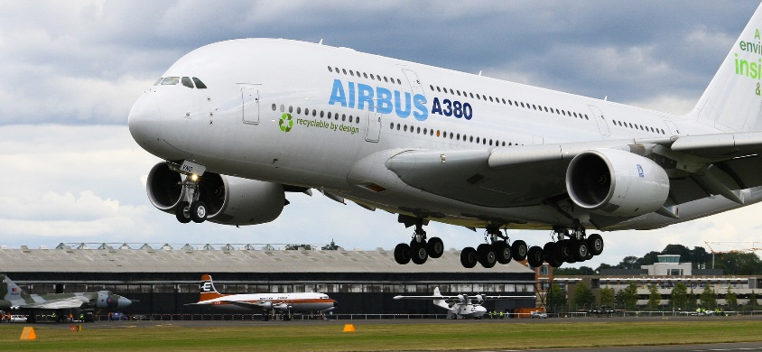  L’AIRBUS A380 est le plus gros avion de transport de passagers. Il consomme environ 2,9 litres de carburant par passager aux 100 km.  Combien de carburants va-t-il consommer avec 555 passagers, sur le vol Paris Los Angeles qui représente 9000 km ? |  |  | 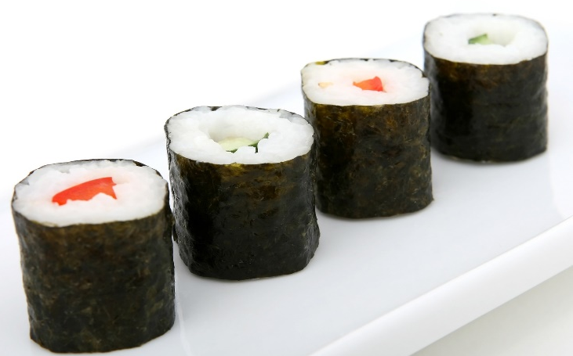  Pour faire ces 4 makis, il faut 35g de riz, 1 feuille d’algue.  Quelles quantités de riz faudra-t-il pour 22 makis ?
 | La boite à énigmes | 3 |  | La boite à énigmes | 4
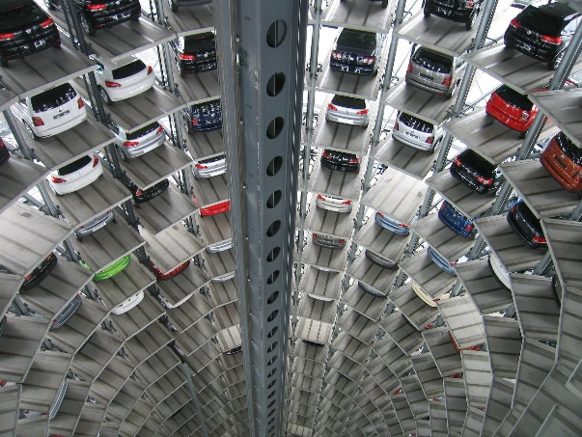  Ce parking automatique de 21 étages permet de garer 17 voitures par étage. À l’entrée du parking, il est annoncé 19 places de libres.  Combien de voitures sont garées ? |  |  | 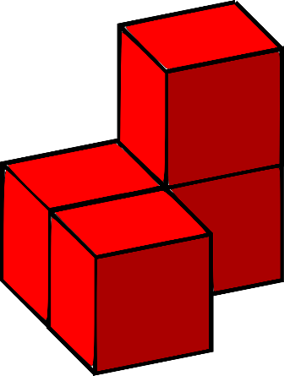  Combien de faces et d’arêtes compte ce solide ?

